Observatorium NetComm Suisse und ContactLab:
In der Schweiz gibt es 4,2 Millionen Online-Käufer, fast 90% der Internetnutzer

Schweizer Online-Käufer gaben in einem Jahr fast 2000 CHF pro Kopf aus
Sechs von zehn tätigen Cross-Border-Einkäufe, wenn sie ein Produkt nicht in Schweizer Online-Shops finden

Auf der Swiss e-Commerce Conference wurden heute die von ContactLab erstellten Ergebnisse der Swiss Internet Users & E-Commerce Research hinsichtlich des digitalen Verhaltens der Schweizer Nutzer enthüllt. Die Schweiz zeigt sich als reifer Markt, mit einer sehr ausgeprägten Tendenz zum Online-Einkauf und mit ganz eigenen Gewohnheiten, die am Schweizer Markt tätige Brands kennen müssen, um Entwicklungsstrategien für das Business aufzubauen. Sechs von zehn Online-Shopper kaufen grenzüberschreitend ein, weil sie mehr Auswahl haben: eine Tatsache, die von Schweizer Händlern als Chance erfasst werden muss, und die sich zur Aufgabe machen müssen, diese Nachfrage nach Produkten, Waren und Dienstleistungen abzufangen und diese lokal verfügbar zu machen.

Zürich, 27. November 2014 - Wie ist der Zustand des E-Commerce in der Schweiz? Wie viel geben die Schweizer Internetnutzer aus, was kauft sie und welche Kanäle nutzen sie für Online-Einkäufe? Wie viele von ihnen ziehen es vor, grenzüberschreitend Einkäufe zu tätigen oder Gebrauch von einem lokalen Anbieter zu machen oder von jenen, die eine Verkaufstelle innerhalb des Landes haben? Das alles teilt uns die Swiss Internet Users & E-Commerce Research 2014 mit (Auszug verfügbar auf http://e-commerceconference.ch/download-research/), die erste Ausgabe der gründlichen Erhebung, die das digitale Verhalten der in der Schweiz wohnenden Internetnutzer analysiert, die vom Schweizer Verband für elektronischen Handel NetComm Suisse in Auftrag gegeben und von ContactLab durchgeführt wurde und heute in Zürich im Rahmen der schweizerischen E-Commerce Konferenz 2014 vorgestellt wird.

Zur Durchführung der Umfrage wurde auf einen methodologischen Ansatz zurückgegriffen, der die Repräsentativität der Internetlandschaft in der Schweiz garantiert. Ausgehend von der Analyse der wichtigsten Quellen für offizielle Statistiken (BFS) wurde die Auswahl von fast 1.100 Fällen auf soziodemografischen Grundlagen festgelegt. Die Erhebung erlaubt einen internationalen Vergleich zwischen der Schweiz und anderen europäischen Ländern (Deutschland, Großbritannien, Italien, Frankreich und Spanien) und gleichzeitig geht sie ins Detail, indem die Daten der einzelnen Schweizer Kantone verglichen und somit deren Besonderheiten hervorgehoben werden.

Abbild eines vollständig digitalisierten Landes
Die Schweiz steht bei der Verbreitung von Internet und der Durchdringung des elektronischen Handels an der Spitze der europäischen Rangliste: aktuell liegen die regelmäßigen Internetnutzer bei fast 90% der Bevölkerung in der Altersgruppe der 16- bis 65-Jährigen und praktisch fast alle haben innerhalb von 12 Monaten einmal online eingekauft (90%). Wir befinden uns mit einem reifen Markt konfrontiert: 4,8 Millionen Internetnutzer und 4,2 Millionen Online-Shopper in der Altersgruppe der 16- bis 65-Jährigen, von denen man sich eine gewisse Dynamik in der Interaktion mit dem Online-Angebot erwartet.

„Das Observatorium NetComm Suisse für E-Commerce wurde geschaffen, um den Managern des E-Commerce, den Institutionen und den Entscheidungsträgern eine zahlenmäßig solide Basis zu bieten, das Verhalten der Online-Käufer zu verstehen, die Markt-Performance zu bewerten und öffentliche und private Maßnahmen umzusetzen, die das Wachstum dieses Sektors unterstützen“, erklärt Carlo Terreni, General Director und Leiter des Observatoriums. „Wir haben uns entschieden, uns ContactLab anzuvertrauen: bestimmend dafür waren die Fundiertheit des methodologischen Ansatzes und die Fähigkeit zur Analyse und Auswertung der ermittelten Daten, dank der wir der Community rund um den E-Commerce und den damit verbundenen Marketing-Dienstleistungen nützliche Fakten liefern, um Strategien zur Durchdringung und der Geschäftsentwicklung aufzubauen. Die Erhebung erhält einen noch größeren Wert, wenn man bedenkt, dass sie dem Schweizer Markt zum ersten Mal umfassende Daten über die digitalen Gewohnheiten der Konsumenten liefert. Es darf nicht vergessen werden, dass wir von einem Markt sprechen, der sehr großes Augenmerk auf die digitale Welt legt, wenn man bedenkt, dass es 4,2 Millionen Schweizer gibt, die online kaufen, bei einer Bevölkerung von etwas mehr als 8 Millionen Einwohnern."

„Der E-Commerce in der Schweiz ist heute ein Marktplatz, auf dem der Online-Käufer durchschnittlich fast 2 000 CHF in einem Jahr ausgibt“, stellt Hr. Terreni fest. „Mit Hilfe dieser Daten können wir heute der Community rund um den E-Commerce und den damit verbundenen Marketing-Dienstleistungen nützliche Daten zur Verfügung stellen, um Strategien der Duchdringung und der Geschäftsentwicklung aufzubauen.“

„Wir sind sehr stolz, gemeinsam mit dem Observatorium NetComm Suisse die Übersicht über das digitale Verhalten der europäischen Nutzer zu erweitern, indem der methodische Ansatz unserer European Digital Behaviour Study auf diesen Markt ausgedehnt wird. Die Besonderheiten des Verhaltens der Schweizer Nutzer, die ohne Probleme gewohnt sind, die verschiedenen Funktionen des Internets wie z.B. den Online-Handel zu nutzen, muss von den Brands als Chance erfasst werden“, erklärt Stefano Lena, VP Sales von ContactLab. „Unsere Erhebungen analysieren den Markt mit einem ‚konkreten’ Ansatz, um den Händlern nützliche und verwertbare Informationen für ihre Marketingstrategien bereitzustellen. Wenn es den Unternehmen gelingt, das Profil der eigenen Zielgruppe in Bezug auf den Online-Kanal und der Interaktion zwischen Online- und Offline-Bereich zu kennen und fähig sind, die Erwartungen und Neigungen zu interpretieren, werden sie in der Lage sein, Rückschlüsse über Zuordnung von Ressourcen und Investitionen mit positiver Auswirkung auf ihre Geschäfte ziehen können.“

Online-Einkäufe: Ausgaben von fast 2 000 CHF pro Kopf in einem Jahr
Für die Schweizer Internetnutzer ist das Online-Shopping gängige Praxis: 90% haben im letzten Jahr online eingekauft. Durschschnittlich gibt ein Schweizer Internetnutzer jährlich ca. 1 930 CHF online aus. Diese von den Schweizer Nutzern ausgegeben Summe ist eine der höchsten in Europa (Abb. 1).
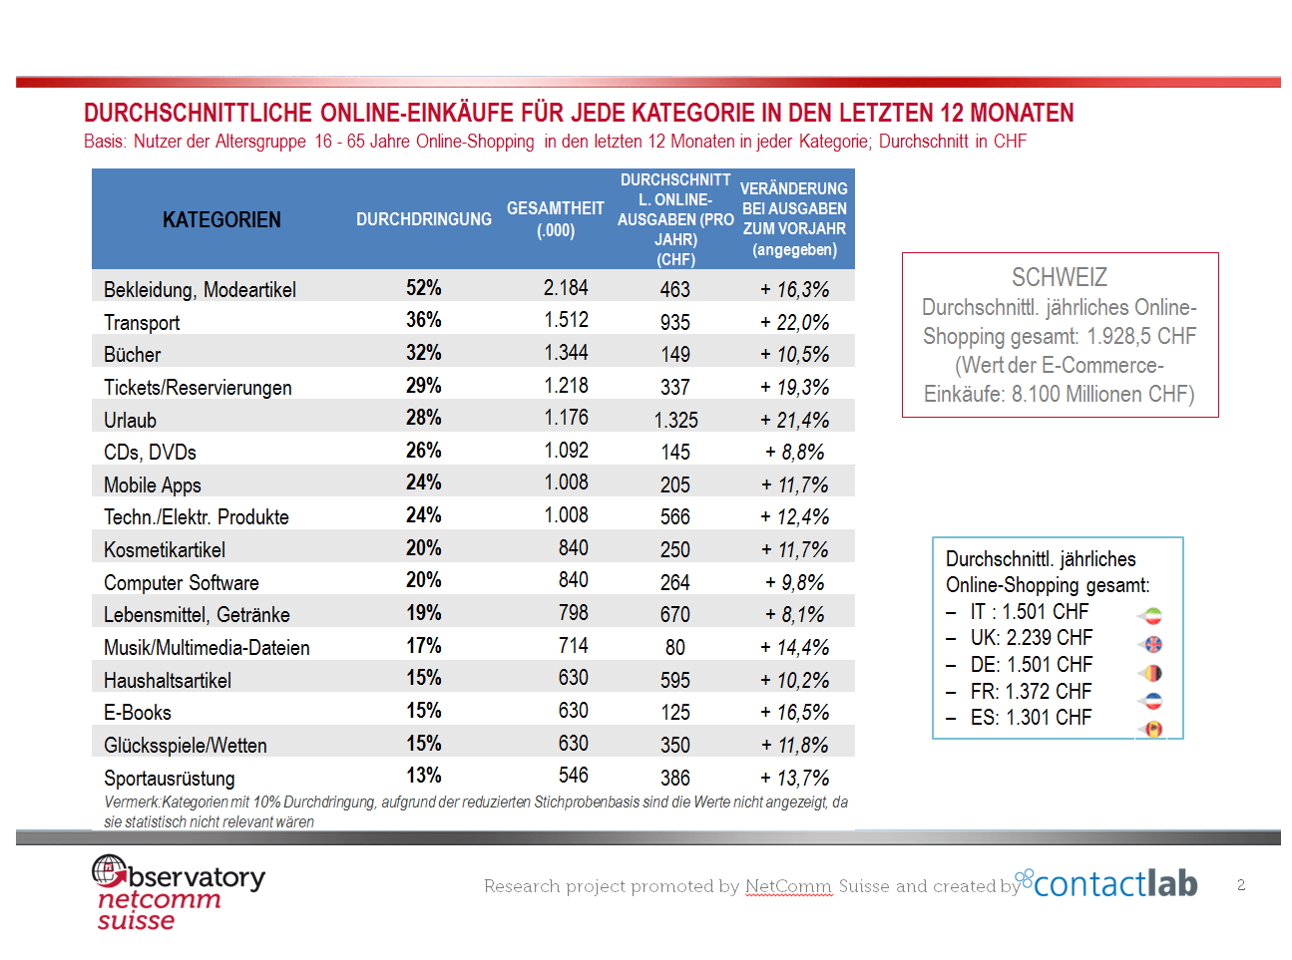
Die wichtigsten Treiber für E-Commerce sind die Zeitersparnis und die Möglichkeit, Einkäufe völlig zeitunabhängig zu tätigen. Ein solches Verhalten ist ein Charakteristikum des Schweizer Online-Käufers und zeichnen ein Profil eines hochentwickelten Käufers nach.

Wie im restlichen Europa versorgt man sich online vor allem mit Bekleidung, die von mehr als der Hälfte der Online-Shopper gekauft wird, mit Abstand gefolgt von Transportmöglichkeiten oder Fahrkarten für Reisen (36%), Büchern (32%), Karten für Veranstaltungen (29%), Aufenthalten und Urlauben (28%). Laut Angaben der Schweizer Nutzer ist die Kategorie, für die sie im letzten Jahr am meisten ausgegeben haben, Urlaub und Reisetickets. Für alle anderen in der Umfrage angeführten Warenkategorien haben die Schweizer Nutzer angegeben, im Durchschnitt mehr online ausgegeben zu haben als im vorhergehenden Jahr.

Die bevorzugten Einkaufkanäle und deren Beurteilung durch die Schweizer Nutzer
In der Schweiz werden Online-Käufe hauptsächlich über drei Modelle des E-Commerce getätigt: Online-Shops, die auch entsprechende Offline-Geschäfte haben, E-Stores von Herstellern und spezialisierter Online-Handel mit verschiedenen Angeboten und Marken. Die anderen Angebotsmodelle, wie z.B. Preisvergleichsseiten oder E-Commerce-Portale von Generalisten werden aber dennoch von ca. einem von vier Online-Shoppern genutzt. Der Erfolg einiger Modelle erklärt sich durch das hohe Niveau des angebotenen Services und beim Kundenerlebnis, die diese auslösen, was zur Folge hat, dass man diesem Kanal vertraut.

Ein weiteres Merkmal, durch das der Schweizer Online-Käufer charakterisiert wird, ist die Wahl der Zahlungsmethoden (Abb. 2): um online zu bezahlen bevorzugen die Schweizer Online-Shopper die Rechnung (55%), gefolgt von der Kreditkarte (40%) und von PayPal (35%). Auch unter diesem Gesichtspunkt heben sie sich deutlich im Vergleich zu den europäischen Käufern ab, die PayPal vorziehen (die erste Wahl in allen fünf in der Umfrage erfassten Ländern).

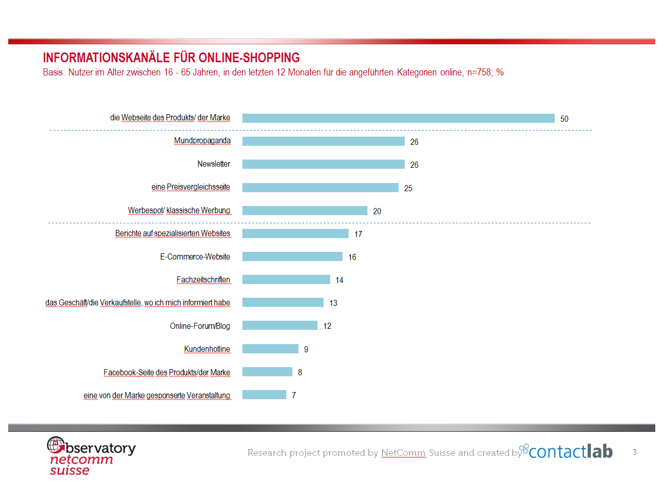
Vernetzung und Gebrauch von E-Mail: die Gewohnheiten der Internetnutzer während des Surfens
Die Schweiz ist, wie wir gesehen haben, eines der am stärksten entwickelten Länder, was die regelmäßige Nutzung von Internet betrifft: 90% der Schweizer Bevölkerung zwischen 16 und 65 Jahren verbindet sich regelmäßig mit Internet. In der Schweiz ist ein Viertel der Internet-Nutzer ein sogenannter Triple-Device-User, er verbindet sich also sowohl vom Computer als auch vom Smartphone und vom Tablet aus. Die durchschnittliche Dauer der Internetverbindung während einer Browser-Sitzung beträgt 3 Stunden. Die Verwendung der E-Mail ist die am weitesten verbreitete Aktivität und wird täglich genutzt; aus der Erhebung geht auch eine enge Wechselbeziehung zwischen dem Empfang von E-Mail-Mitteilungen von Seiten der Brands und der Käufe hervor. Auch in der Schweiz hat die Konfrontation mit den Aktivitäten des Digital Direct Marketing einen direkten Einfluss auf die Käufe, sowohl online abgeschlossen als auch in der Verkaufsstelle.

Der Anteil an Mobile-Usern (62%) ist sehr hoch und ein weiteres Wachstum ist vorhersehbar, wenn die Schweiz dem gleichen europäischen Trend folgt (in einem Jahr lag das Wachstum der Internet-Nutzer, die mit mobilen Geräten Zugang zu Internet haben in einer Größenordnung zwischen + 15% und + 50%). Eine derartige Dynamik bei der Hyperconnectivity wird unvermeidbar Auswirkungen auf die Beziehung mit den verschiedenen Informations-und Kaufkanälen haben, sowohl online als auch offline.

Mehr als acht von zehn Schweizer E-Mail-Usern erwähnen, einen Newsletter-Service via E-Mail aktiviert zu haben.
Das Vertrauen gegenüber von Brands gesandten E-Mails ist sehr hoch, demnach halten 60% der Angemeldeten die ihnen zugesandten Inhalte als sehr glaubhaft und vertrauenswürdig. Einer von fünf Nutzern ist auch bereit, mehr persönliche Informationen zu liefern, um personalisierte Nachrichten zu erhalten. Nicht nur das: unter allen Kontaktmodalitäten mit einer Marke, die heutzutage durch digitale Kommunikationsmittel zur Verfügung stehen (E-Mail, Seiten von Social Media, Chat und Push-Benachrichtigungen), halten die Schweizer Internetuser die E-Mail als die wirkungsvollste (55%) von allen (Abb. 3).

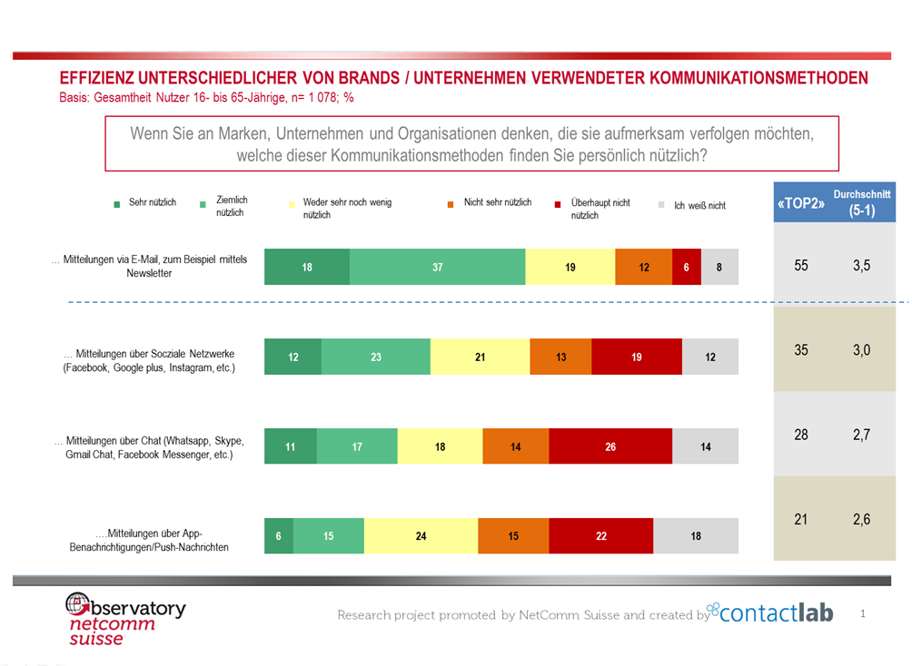

Der Schweizer User ist dennoch sehr wählerisch: nur von ihm erkannte Mitteilungen, die ein wirkliches Interesse hervorrufen und einen nutzbringenden Service bieten (Zeitersparnis und das Nutzen von Kaufangeboten) kommen an. Wenn das passiert, ist der Schweizer Internet-Nutzer nur mehr einen Schritt vom Online-Einkauf entfernt: 59% der User, die in einem Newsletter eingeschrieben sind, haben schon einmal ausgehend von einem direkten Link in der E-Mail online eingekauft, während 52% der Befragten angeben, durch das Lesen der E-Mail dazu angeregt worden zu sein, ins Geschäft zu gehen und die in der Nachricht vorgestellten Produkte in der Verkaufsstelle zu erwerben.

Käufe in der Schweiz vs Käufe im Ausland
62% der Schweizer Online-Shopper haben in den letzten 12 Monaten Produkte und Dienstleistungen auf ausländischen Webseiten gekauft. Deutschland liegt bei den Einkäufen an erster Stelle, gefolgt von Frankreich und den Vereinigten Staaten. 4% der Online-Shopper kaufen ausschließlich im Ausland ein; dem gegenüber versorgen sich 38% nur über Schweizer E-Commerce-Seiten (Abb. 4). Wer online außerhalb der Schweiz kauft, gibt allgemein mehr aus, fast 2 500 CHF (+ 28% im Vergleich zu den durchschnittlichen Online-Ausgaben pro Jahr); diese Nutzer werden dazu verleitet, auswärts einzukaufen, wenn sie in den Schweizer E-Stores nicht das Gewünschte finden oder um aus einer größeren Vielfalt an Produkten auszuwählen.

„Die Thematik der Cross-Border-Einkäufe liegt uns in unserem Land besonders am Herzen: heute haben wir endlich reale Daten, auf denen sich die Marktstrategien orientieren können“, fügt Hr. Terreni hinzu. „Die Schweizer Online-Shopper kaufen im Ausland, wenn sie das gewünschte Produkt nicht finden oder weil sie vielleicht eine andere Ausführung haben möchten. Die nationalen Händler müssen fähig sein, diese große Gelegenheit zu ergreifen, indem sie die Nachfrage nach Produkten, Waren und Dienstleistungen erfassen, die derzeit im Ausland gekauft werden und die stattdessen auf nationaler Ebenen befriedigt werden könnte.“

Die beliebtesten Online-Anbieter sind Amazon und Ebay, die gemeinsam 37% der genannten Websites im Ausland ausmachen.

Gründe gegen den Online-Einkauf
Wie wir gesehen haben, ist die Schweiz ein in hohem Grad digitalisiertes Land; 90% der Bevölkerung machen vom Internet Gebrauch und E-Commerce wird von 90% der Internet-User genutzt. Wenn man die 10% der Nutzer analysiert, die bislang noch nicht online einkaufen, geht als Hauptgrund das verminderte Vertrauen zu dem online verkauften Produkt hervor, was dazu führt, dass sie einen physischen Laden vorziehen, wo sie sich an den Verkäufer ihres Vertrauens wenden und das Produkt auch anfassen können. Ein Verhalten, das in der Schweiz viel verbreiteter ist als anderswo: Deutsche und Engländer scheinen beispielsweise viel weniger darauf aus zu sein, sich persönlich von der Qualität der Ware zu überzeugen und sich vom Verkaufspersonal beraten zu lassen.

„Die Erhebung beseitigt auch einige Vorurteile und Ängste in Verbindung mit dem E-Commerce“, stellt Hr. Terreni abschließend fest. „Sie zeigt, dass es in der Schweiz sehr wenige digitale Nutzer gibt, die sich dafür entscheiden, keine Online-Einkäufe zu tätigen. Wenn doch, dann sind die Widerstände eher darauf zurückzuführen, dass das Produkt nicht angefasst werden kann und der menschliche Kontakt fehlt. Aspekte, die Bedenken im Zusammenhang mit der Sicherheit der Online-Zahlungen ausschließen.“

Für Informationen und Interviews

ContactLab  Viola Venturelli  Press Officer  T +39 02 28 31 1866  M +39 348 78 22 561  viola.venturelli@contactlab.com | NetComm Suisse Association - Swiss e-commerce Association  Communication Platform  iPress  www.ipresslive.com  Marisandra Lizzi  T +39 0524574708  M +39 348 3615042  marisandra@ipresslive.com  Martina Mauro  M +39 3293978804  martina@ipresslive.com | NetComm Suisse Association - Swiss e-commerce Association  Giada Peter  Marketing Assistant  mobile 0041 (0)79 848 91 63  tel Lugano 0041 (0)91 2104736  tel Zurich 0041 (0)44 5002173  tel Geneva 0041 (0)22 5107103  marketingassistant@netcommsuisse.ch  www.netcommsuisse.ch

